花蓮縣明禮國民小學「愛心護童商店」實施計畫
一、實施目的：
  - 凝聚社區力量，建立社區共識，提供學童安全環境。
  - 結合社區資源，防範犯罪並預防、減低交通事故的發生。
  - 提供學童緊急時之支援服務。
  - 發揮守望相助精神，關懷學童，建立祥和社區。
二、實施重點：
(一) 加強宣導，鼓勵社區熱心人士、店家、學生家長共同參與，連結愛心護童商店網。
(二) 加強學校、義工、商店的協調溝通，增進處理這種狀況之應變能力，發揮實際之功能。
(三) 加強學生自身安全教育，指導學生辨識愛心護童商店，瞭解愛心護童商店支援項目，培養兒童應變能力。
三、招募對象：
(一) 考量學生上、下學經過之區域範圍（含肇事頻效率高之特殊定點區域）內，徵求願意加入服務工作之便利商店、店家及住戶。
(二) 便利商店、里鄰辦公室、集會所、家長會長、學校義工住家等優先考量。
(三) 徵募對象應適度過濾，排除不良場所（如電動遊樂場、撞球場等）參與。
(四) 按上、下學之路線，每一路線至少有一家愛心導護商店，以提供學童尋求協助及庇護。
四、實施方式：
(一) 由學校選定適當之商店或住家，主動徵求意願，以建立連絡網。
(二) 有意願之商店及住家，校方親自拜訪，實地瞭解學生求助環境，並委託協助支援項目。
(三) 由學校致送聘書與愛心導護商店，並張貼標誌。
(四) 成立學校危機處理小組，處理相關之偶發事件。
(五) 以學區為範圍規劃安全愛心護童商店分布圖，並標明商店所在點。
(六) 學校編印安全愛心護童商店通訊錄（含店名、負責人、住址、電話）、派出所、學校等之住址及聯絡電話。
(七) 將愛心護童商店通訊錄及分布圖提供學童、家長、社區人士、派出所、及各愛心護童商店，以供聯絡及維護學童安全使用。
五、提供援助之項目：
(一) 維護學生上下學路隊秩序與安全。
(二) 提供學生被搭訕、跟蹤或偶發事件時之安全庇護場所。
(三) 提供學童緊急借用電話服務。
(四) 提供學生雨天時躲雨、輕便雨具之借用服務。
  - 提供上下學時段與夜間在外逗留學生之通報與協尋服務。
  - 協助處理學生校外意外事故、暴力事件，並儘速與校方及當地治安機關聯繫。
  - 提供學生借用廁所。
  - 其他援助事項。
六、其他配合事項：
(一) 應召開座談會，說明需要愛心護童商店協助的工作項目和內容，成立危機處理小組，與愛心護童商店共同處理特殊緊急事故。另定期召開檢討會或聯誼會，溝通觀念增進情誼。
(二) 與當地警力合作、聯繫，選擇適當愛心護童商店設置巡邏箱，加強學生上下學時段巡邏工作。
七、獎勵：
(一) 將推行本專案之成果，列入訓輔工作校務評鑑、交通安全教育評鑑等項目。
(二) 配合學校活動，事實表揚服務熱心之愛心護童商店，表揚其公益精神。
(三) 每年由學校致送感謝函給予各愛心護童商店。
(四) 學生製作感謝卡，表達感謝之心。
八、本實施計畫經校長核准後公布實施，修正時亦同。

花蓮縣花蓮市明禮國小徵求愛心照護商店
一、 | 主旨： | 徵求商家協助為學區內學童安全把關。
二、 | 說明： | 為發揮「幼吾幼以及人之幼」的精神，徵求本校周圍
 |  | 商家，協助保護學童的安全或幫助解決困難。讓學童
 |  | 擁有一個平安的上放學環境，讓家長能夠更安心子弟
 |  | 的安全，並讓商家有回饋社區學童的機會。
三、. | 辦法： | 1.填寫意願調查單。
 |  | 2.遴選適當位置的商家。
 |  | 3.發給商家「明禮國小照護商店識別標誌」。
四、 | 愛心照護商 | 店服務項目：
 |  | 1.學童遇到困難時能協助解決。
 |  | 2.見未到校或未歸在外逗留學童，能與學校訓導處聯繫。
 |  | 3.在合理情況下能給學童先借用電話的機會。
 |  | 4.提供家長接送學童上下車的地點。
 | 附註： | 學校電話：(03)8322353
 |  | 地址：花蓮市明禮路6號
 |  | 主辦處室：學務處訓育組
【調查單】
如果您有意願參與這個服務學童的機會，請您寫下 貴商家的基本資料：
1. | 店 名：
2. | 負 責 人：
3. | 聯絡電話：
4. | 商家地址：
【謝謝您的參與】
花蓮縣明禮國小105學年度「愛心護童特約商店」名單

店 主 | 行 號  店 名 | 通 訊 處 | 電 話 | 備 註
陳俞雄 | 華登美容 | 花蓮市復興街46-1號 | 8356238
陳瑞萍 | 勝欣企業社 | 花蓮市軒轅路21號 | 8325829
卓鳴均 | 卓越不動產 | 花蓮市復興街6號 | 0928079062
王復昌 | 大昌帆布行 | 花蓮市中山路223號 | 8322786
高博毅 | 全家便利商店 | 花蓮市中正路633號 | 8335750
張榮光 | 張榮光服飾 | 花蓮市中山路221號 | 0933484318
唐自仁 | 宏恩眼鏡公司 | 花蓮市中正路543號 | 8343988
吳慧娟 | 美而美食品公司 | 花蓮市明禮路53號 | 8345022
張色勤 | 周家小籠包蒸餃 | 花蓮市公正街4-19號 | 8350006
黃碧雲 | 大大百貨 | 花蓮市復興街50之5號 | 8329198

明禮國小愛心服務站審查表
教育單位審查 |  | 審查日期 年 月 日
編號 | 項目 |  | 是 | 否
1 | 須為位於1樓。 |  | □ | □
2 | 以24小時營業便利商店為最優先選擇，其次以學童上下學時段均有營業之商家及其他適當場所為次。 |  | □ | □
3 | 商家本身或附近路口裝設有監視（錄）系統。 |  | □ | □
4 | 商家熟悉110、119、113等三項緊急通報系統。 |  | □ | □
5 | 附近沒有雜物堆積、雜草樹叢濃密之處、沒有空屋或是閒置空間。 |  | □ | □
6 | 商家附近有明亮的路燈、感應式照明燈等照明設備。 |  | □ | □
7 | 附近少見有野狗聚集。 |  | □ | □
8 | 附近常見到員警在巡邏或是愛心導護志工執勤。 |  | □ | □
9 | 未陳列或販賣或提供色情出版品予18歲以下少年及兒童。 |  | □ | □
10 | 未陳列或販賣或提供暴力出版品予18歲以下少年及兒童。 |  | □ | □
11 | 非為酒家、限制級電動玩具場、特種營業場所、網咖、撞球場、其他涉及賭博、色情、暴力等等足以危害兒童身心健康之場所。 |  | □ | □
警政單位審查 |  | 審查日期 年 月 日
編號 | 項目 |  | 是 | 否
1 | 負責人非為戶口查察類別一、治安顧慮人口。 |  | □ | □
2 | 負責人非為違反強制性交罪、性騷擾、妨害自由、毒品管制條例之素行人口。 |  | □ | □
3 | 未有販售或供應菸、酒、檳榔及毒品，含有麻醉藥品之物質、刀械或其他危險物品給少年或兒童。 |  | □ | □
4 | 未有販賣色情出版品給18歲以下少年及兒童之紀錄。 |  | □ | □
5 | 非為不良分子容易聚集滋事之場所。 |  | □ | □
6 | 非為流浪漢、遊民、毒品或麻醉藥品吸食者、不良份子等易聚集之場所。 |  | □ | □
7 | 非為酒家、限制級電動玩具場、特種營業場所、網咖、撞球場、其他涉及賭博、色情、暴力等等足以危害兒童身心健康之場所。 |  | □ | □
8 | 其他 |  | □ | □

花蓮縣花蓮市明禮國民小學105學年度
【愛心商店報佳音 】活動照

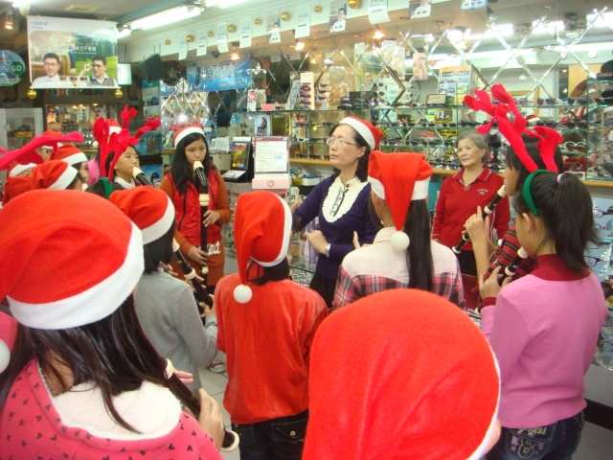
日期：105.12.23活動內容： 明禮直笛報佳音
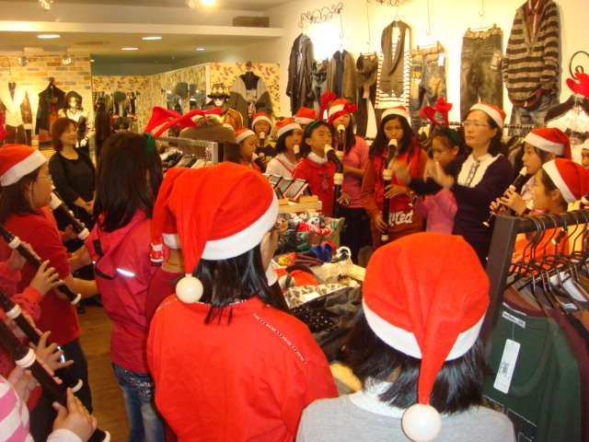
日期：105.12.23活動內容： 明禮直笛報佳音
中
華
路
大 禹 街

公

正

街
路
福

建

街
花崗
國中
中 山 路
所
軒
轅
軒
轅
路

三 民 街
復 興 街
路
正
公

園

路
美而美

花蓮醫院
明
禮
中
民

國

路
明禮國小
大大
百貨
大昌帆布
宏恩眼鏡
派
出
盛欣
卓越不動產
大昌帆布
COMA服飾
金像
周家蒸餃
全家超商

花蓮縣明禮國民小學愛心護童商店地理位置圖

